Какой порядок приемки дома в эксплуатацию после завершения строительства?!
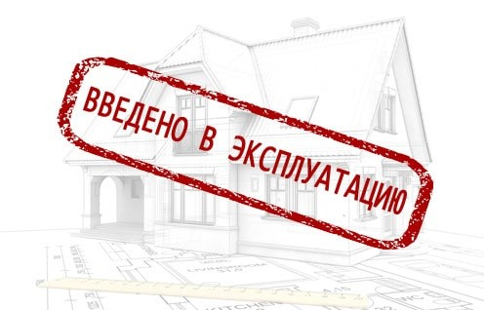
Согласно кодексу Республики Беларусь от 06.01.2021 № 91-З «Кодекс Республики Беларусь об административных правонарушениях» эксплуатировать жилой дом без его приемки в установленном порядке запрещено. Порядок ввода жилых домов в эксплуатацию регламентирован постановлением Совета Министров Республики Беларусь № 716 от 06.06.2011 г.
Для сдачи дома в эксплуатацию должны быть выполнены в полном объеме: фундамент, стены, перекрытия, кровля, окна, полы (черновая стяжка), внутренняя отделка (черновая штукатурка), система отопления (котел, разводка труб, радиаторы), холодное и горячее водоснабжение (ввод в дом и выводы в местах установки сантехники), канализация (выводы на придомовую территорию до точки подключения, септик (колодец), наличие точек подключения электроплиты, электроснабжения (ввод в дом и разводка в точки освещения).
Допускается: отсутствие покрытия полов (кроме дощатых), отсутствие дверных блоков в межкомнатных перегородках, отсутствие наружной отделки, отсутствие чистовой отделки, отсутствие светильников, выключателей, розеток и т. п., отсутствие ванн, душа, унитазов, биде, душевых поддонов, газовой и электрической плиты и т. п., отсутствие навесов, крылец, отмостки, пандусов и т. п., отсутствие хозяйственных построек на придомовой территории.
Также сейчас есть возможность без административной ответственности ввести одноквартирные жилые дома, построенные на земельных участках до 1 сентября 2022 года, с отклонениями в проектной документации либо без наличия проектной документации в рамках Указа президента Республики Беларусь № 253 от 13.06.2022 г. «Об упрощенном порядке приемки в эксплуатацию объектов строительства». Такие жилые дома не считаются самовольным строительством.

Порядок оформления документов для ввода жилого дома в эксплуатацию:
1. Заказать ведомость технических характеристик на жилой дом в агентстве по государственной регистрации и земельному кадастру (БТИ), расположенное по адресу: г. Столбцы, ул. Социалистическая, 30).
2. Доставка специалиста на обмер на личном транспорте либо заключаете договор о его прибытии на Ваш участок на служебном транспорте и в назначенное время организовываете доступ на объект (жилой дом, баня, хозблок и т.п.). Специалист проверяет соответствие объекта строительства проектной документации, привязку его к границам участка, габаритные размеры.
3. В назначенное время забираете из БТИ готовую ведомость технических характеристик на жилой дом.
4. Обращаетесь с ведомостью технических характеристик, проектной и разрешительной документацией при ее наличии в службу «Одно окно» Столбцовского районного исполнительного комитета за вводом жилого дома в эксплуатацию.
5. После уведомления о готовности документов – возвращаетесь в БТИ с актом приемки в эксплуатацию капитального строения и решением (выпиской из решения исполкома) об его утверждении.
6. Заказываете в БТИ изготовление технического паспорта на дом (без проведения обследования) и государственную регистрацию жилого дома.
